**Alur Tujuan Pembelajaran**

**ESPS MATEMATIKA**

**FASE A KELAS II**

**Kurikulum Merdeka**

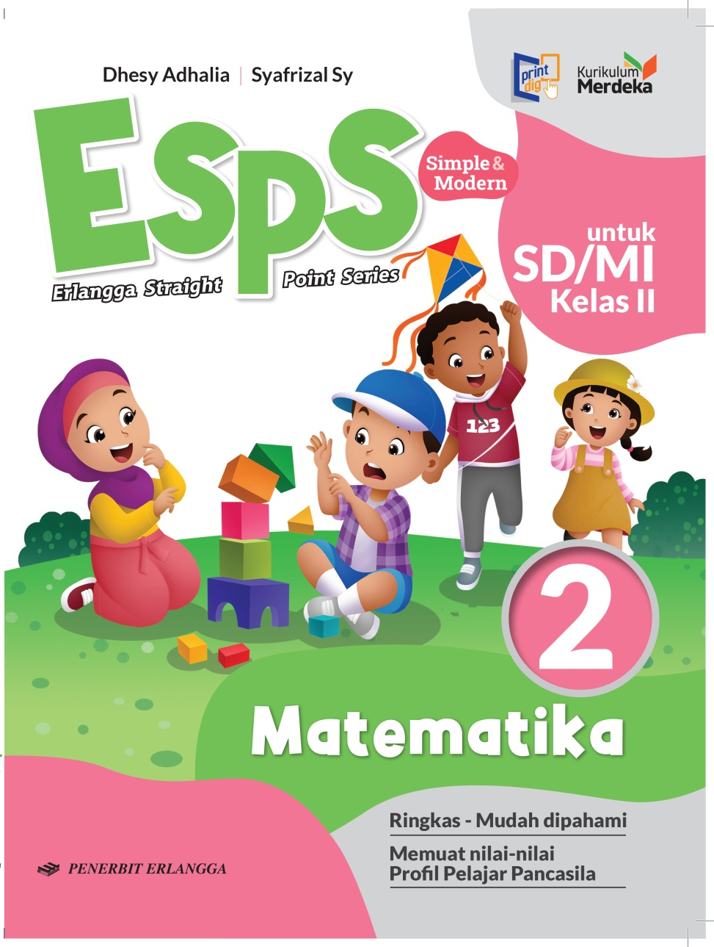

**CAPAIAN PEMBELAJARAN MATEMATIKA**

**FASE A**

Pada akhir fase A, peserta didik dapat menunjukkan pemahaman dan memiliki intuisi bilangan (*number sense*) pada bilangan cacah sampai 100, termasuk melakukan komposisi (menyusun) dan dekomposisi (mengurai) bilangan tersebut. Mereka dapat melakukan operasi penjumlahan dan pengurangan pada bilangan cacah sampai 20, dan dapat memahami pecahan setengah dan seperempat. Mereka dapat mengenali, meniru, dan melanjutkan pola-pola bukan bilangan. Mereka dapat membandingkan panjang, berat, dan durasi waktu, serta mengestimasi panjang menggunakan satuan tidak baku.

Peserta didik dapat mengenal berbagai bangun datar dan bangun ruang, serta dapat menyusun dan mengurai bangun datar. Mereka dapat menentukan posisi benda terhadap benda lain.

Peserta didik dapat mengurutkan, menyortir, mengelompokkan, membandingkan, dan menyajikan data menggunakan turus dan piktogram paling banyak 4 kategori.

**ANALISIS CAPAIAN PEMBELAJARAN MATEMATIKA PER ELEMEN**

**FASE A**

| **Elemen** | **Capaian Pembelajaran** |
| --- | --- |
| **Bilangan** | Pada akhir fase A, peserta didik menunjukkan pemahaman dan memiliki intuisi bilangan (*number sense*) pada bilangan cacah sampai 100, mereka dapat membaca, menulis, menentukan nilai tempat, membandingkan, mengurutkan, serta melakukan komposisi (menyusun) dan dekomposisi (mengurai) bilangan.  Peserta didik dapat melakukan operasi penjumlahan dan pengurangan menggunakan benda-benda konkret yang banyaknya sampai 20.  Peserta didik menunjukkan pemahaman pecahan sebagai bagian dari keseluruhan melalui konteks membagi sebuah benda atau kumpulan benda sama banyak, pecahan yang diperkenalkan adalah setengah dan seperempat. |
| **Aljabar** | Pada akhir Fase A, peserta didik dapat menunjukan pemahaman makna simbol matematika "=" dalam suatu kalimat matematika yang terkait dengan penjumlahan dan pengurangan bilangan cacah sampai 20 menggunakan gambar. Contoh:    Peserta didik dapat mengenali, meniru, dan melanjutkan pola bukan bilangan (misalnya, gambar, warna, suara) |
| **Pengukuran** | Pada akhir Fase A, peserta didik dapat membandingkan panjang dan berat benda secara langsung, dan membandingkan durasi waktu. Mereka dapat mengukur dan mengestimasi panjang benda menggunakan satuan tidak baku. |
| **Geometri** | Pada akhir Fase A, peserta didik dapat mengenal berbagai bangun datar (segitiga, segiempat, segibanyak, lingkaran) dan bangun ruang (balok, kubus, kerucut, dan bola). Mereka dapat menyusun (komposisi) dan mengurai (dekomposisi) suatu bangun datar (segitiga, segiempat, dan segibanyak). Peserta didik juga dapat menentukan posisi benda terhadap benda lain (kanan, kiri, depan belakang). |
| **Analisa Data dan Peluang** | Pada akhir fase A, peserta didik dapat mengurutkan, menyortir, mengelompokkan, membandingkan, dan menyajikan data dari banyak benda dengan menggunakan turus dan piktogram paling banyak 4 kategori. |

**ALUR TUJUAN PEMBELAJARAN MATEMATIKA**

**FASE A KELAS II**

| **Elemen** | **Capaian Pembelajaran** | Tujuan Pembelajaran | |
| --- | --- | --- | --- |
| Kelas II | **JP** |
| **Bilangan** | Pada akhir fase A, peserta didik menunjukkan pemahaman dan memiliki intuisi bilangan (*number sense*) pada bilangan cacah sampai 100, mereka dapat membaca, menulis, menentukan nilai tempat, membandingkan, mengurutkan, serta melakukan komposisi (menyusun) dan dekomposisi (mengurai) bilangan.  Peserta didik dapat melakukan operasi penjumlahan dan pengurangan menggunakan benda-benda konkret yang banyaknya sampai 20.  Peserta didik menunjukkan pemahaman pecahan sebagai bagian dari keseluruhan melalui konteks membagi sebuah benda atau kumpulan benda sama banyak, pecahan yang diperkenalkan adalah setengah dan seperempat. | 1. Membaca, menulis, dan menentukan nilai tempat pada bilangan cacah sampai 999.   B.2 Membandingkan dan mengurutkan bilangan cacah sampai 999.  B.3 Melakukan komposisi dan dekomposisi bilangan cacah.  B.4 Melakukan Operasi penjumlahan dan pengurangan bilangan cacah sampai 999.  B.5 Menyelesaikan permasalahan sehari-hari yang berhubungan dengan penjumlahan dan pengurangan bilangan.  B.6 Menunjukkan pemahaman pecahan sebagai bagian dari keseluruhan melalui konteks membagi sebuah benda atau kumpulan benda sama banyak (1/2, ¼, 1/8)  B.7 Mengenalkan operasi perkalian sebagai bentuk penjumlahan yang berulang dengan cara yang sederhana. (Bilangan 0, 1, 2, dan menggunakan tabel). | 6 JP  9 JP  12 JP  9 JP  8 JP  9 JP  9 JP |
| **Aljabar** | Pada akhir Fase A, peserta didik dapat menunjukan pemahaman makna simbol matematika "=" dalam suatu kalimat matematika yang terkait dengan penjumlahan dan pengurangan bilangan cacah sampai 20 menggunakan gambar. Contoh:    Peserta didik dapat mengenali, meniru, dan melanjutkan pola bukan bilangan (misalnya, gambar, warna, suara) | A.1 Menunjukan pemahaman makna simbol matematika "=" dalam suatu kalimat matematika yang terkait dengan penjumlahan dan pengurangan bilangan cacah.  A.2 Menunjukkan pemahaman sifat pertukaran pada perkalian (komutatif).  A.3 Mengenali pola gambar dari bangun datar sederhana.  A.4 Mengenali pola gambar dari bangun ruang sederhana. | 6 JP  3 JP  5 JP  6 JP |
| **Pengukuran** | Pada akhir Fase A, peserta didik dapat membandingkan panjang dan berat benda secara langsung, dan membandingkan durasi waktu. Mereka dapat mengukur dan mengestimasi panjang benda menggunakan satuan tidak baku. | P.1 Mengukur dan membandingkan panjang benda  P.2 Mengukur dan membandingkan berat benda  P.3 Mengukur dan menentukan durasi waktu.  P.4 Menentukan luas dan volume benda dengan satuan tak baku. | 6 JP  8 JP  6 JP  6 JP |
| **Geometri** | Pada akhir Fase A, peserta didik dapat mengenal berbagai bangun datar (segitiga, segiempat, segibanyak, lingkaran) dan bangun ruang (balok, kubus, kerucut, dan bola). Mereka dapat menyusun (komposisi) dan mengurai (dekomposisi) suatu bangun datar (segitiga, segiempat, dan segibanyak). Peserta didik juga dapat menentukan posisi benda terhadap benda lain (kanan, kiri, depan belakang). | G.1 Mengenal berbagai bangun datar sederhana.  G.2 Mengenal berbagai bangun ruang sederhana. | 6 JP  6 JP |
| **Analisa Data dan Peluang** | Pada akhir fase A, peserta didik dapat mengurutkan, menyortir, mengelompokkan, membandingkan, dan menyajikan data dari banyak benda dengan menggunakan turus dan piktogram paling banyak 4 kategori. | D.1 Membaca, menafsirkan, dan menyajikan data dalam diagram gambar. | 8 JP |

**BAGAN ALUR TUJUAN PEMBELAJARAN MATEMATIKA**

**FASE A KELAS 2**

**AWAL FASE A**

P.3 Mengukur dan menentukan durasi waktu.

P.1 Mengukur dan membandingkan panjang benda

P.2 Mengukur dan membandingkan berat benda.

P.4 Menentukan luas dan volume benda.

1. Membaca, menulis, dan menentukan nilai tempat pada bilangan cacah sampai 999.

B.2 Membandingkan dan mengurutkan bilangan cacah

B.4 Operasi penjumlahan dan pengurangan

A.1 Kalimat matematika yang terkait dengan penjumlahan dan pengurangan bilangan

B.3 Komposisi dan dekomposisi

B.5 Penyelesaian permasalahan sehari-hari

A.2 Sifat pertukaran pada perkalian (komutatif).

B.3 Komposisi dan dekomposisi

B.5 Penyelesaian permasalahan sehari-hari

B.6 Pecahan ½, ¼, dan 1/8

B.7 Perkalian sebagai penjumlahan berulang

G.1 Bentuk dan karakteristik Bangun Datar Sederhana

D.1 Membaca dan menyajikan data melalui diagram gambar

A.4 Pola gambar dari bangun ruang sederhana

G.2 Bentuk dan karakteristik Bangun Ruang sederhana

A.3 Pola gambar dari bangun datar sederhana

**CP FASE A**

**Keterangan Warna Elemen:**

**= Bilangan**

**= Aljabar**

**= Pengukuran**

**= Geometri**

**= Analisis Data dan Peluang**